Механизм реакции электрохимического получения водорода с использованием комплекса кобальта на основе бис-фенилтиосемикарбазона диацетила в качестве катализатора
Логвинов Д.А, Баранникова А.С, Щербаков И.Н.
Студент, 4 курс бакалавриата
Южный федеральный университет, химический факультет, Ростов-на-Дону, Россия
E-mail: dlogvinov@sfedu.ru
Использование водородного топлива – одна из перспективных областей энергетики. Традиционный способ получение молекулярного водорода – электролиз воды, но этот процесс требует много энергии. Одним из вариантов решения этой проблемы является поиск новых катализаторов для реакции выделения молекулярного водорода, основанной на двухэлектронном восстановлении протонов (Hydrogen Evolution Reaction), а также исследование механизма их действия [1].
В настоящей работе для изучения механизма реакции восстановления молекулярного водорода в качестве катализатора использовался комплекс Co(III), полученный на основе бис-тиосемикарбазона – продукта конденсации фенилтиосемикарбазида и диацетила (H₂L). На основании методов элементного анализа, ИК – спектроскопии и РСА было установлено, что он имеет биядерное строение состава [Co(III)₂L₂(SCN)₂]. Анализ литературных данных показал, что что комплексы Co(III) c бис-тиосемикарбазонами в электрохимических реакциях восстанавливаются до Co(II) и диссоциируют на моноядерные молекулы общей формулой [Co^{II}L]. Показано, что именно моноядерный комплекс Co(II) обладает каталитической активностью [2].
Для исследования механизма каталитического процесса с участием комплекса [Co₂^{III}L₂(SCN)₂] и установления строения предполагаемых интермедиатов были проведены квантово-химические расчеты методом DFT с функционалом B3LYP и базисным набором 6-311G(d). Полученные результаты указывают на реализацию процесса, показанного на рис. 1.
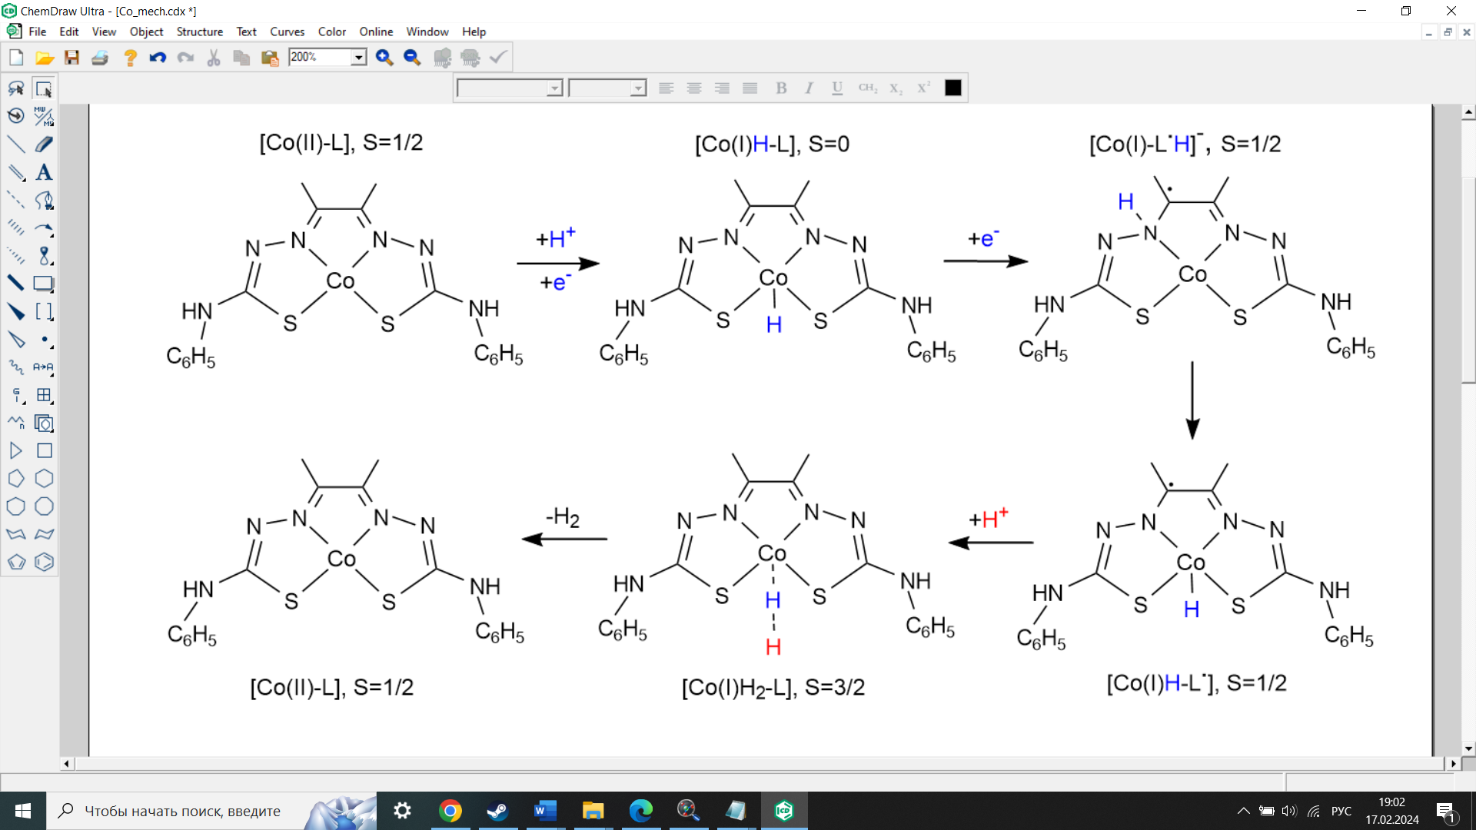
Рис. 1. Предполагаемый механизм восстановления водорода комплексом [Co^{II}L]
Далее планируется провести электрохимические испытания и исследовать на практике каталитическую активность синтезированного комплекса.
Литература
1. Wang S., Lu A., Zhong C. J. Hydrogen production from water electrolysis: role of catalysts //Nano Convergence. – 2021. – Т. 8. – С. 1-23.
2. Straistari T. et al. Hydrogen evolution reactions catalyzed by a bis (thiosemicarbazone) cobalt complex: an experimental and theoretical study //Chemistry–A European Journal. – 2018. – Т. 24. – №. 35. – С. 8779-8786.

